

毕业设计（论文）
开题报告

题目名称：基于浏览器的网站安全事件监测系统设计与实现
院系名称：计算机学院
班 级：网络151
学 号：201508030117
学生姓名：卜俊杰
指导教师：李向东

2019年 3 月

说 明

一、开题报告应包括下列主要内容：
1．课题来源及研究的目的和意义；
2．课题研究领域的发展现状及可能的应用领域；
3．功能需求及设计框架；
4．所需实验手段、研究条件和实验条件；
5．计划进度；
7．主要参考文献。
二、对开题报告的要求
1．开题报告的字数应在5000字以上；
2．参考文献应在6篇以上，其中至少含一篇外文文献。本科学生应在指导教师的指导下着重查阅近年内发表的中、外文期刊文章。
三、开题报告是本科学生学位论文/设计的一个组成部分，毕业论文/设计的完整档案资料保存院办教学秘书处，以备学院进行检查。
四、打印字体要求：
正文部分：中文：采用宋体小四；
英文：采用新罗马体12；
行距：固定值 21磅；
纸张大小：A4。
五、此表不够填写时，可另增加附页。

一、立论依据
课题来源及研究的目的和意义
1 研究的背景以及目的
Internet为代表的全球性信息化浪潮日益深刻，网络信息技术的应用正日益普及，应用层次逐渐深入，应用领域从传统的、小型业务系统逐渐向大型、关键业务系统扩展。随着网络的普及，安全日益成为影响网络效能的重要问题，而Internet所具有的开放性、国际性和自由性在增加应用自由度的同时，对安全提出了更高的要求，这主要表现在以下几个方面：
开放性的网络，导致网络的技术是全开放的，任何个人、团体都可能获得网络上的信息，因而网络所面临的破坏和攻击可能是多方面的。例如，可以对物理传输线路实施攻击，对网络通信协议实施攻击，对软件系统实施攻击，也可以对硬件系统实施攻击。
国际性的网络，意味着网络的攻击不仅仅来自本地网络的用户，它可以来自Internet上的任何一台机器。也就是说，网络安全所面临的是一个国际化的挑战。自由性的网络，意味着网络最初对用户的使用并没有提供任何的技术约束。用户可以自由地访问网络，自由地使用和发布各种类型的信息。
虽然信息技术的使用给人们生活、工作的方方面面带来了数不尽的便捷和好处。然而，计算机信息技术也和其他科学技术一样是一把双刃剑。大部分人使用信息技术提高工作效率，为社会创造更多的财富，而另外一些人却利用信息技术做着相反的事情。比如，非法侵入他人的计算机系统，窃取机密信息，篡改和破坏数据，给社会造成难以估量的巨大损失
随着计算机网络的发展，网站安全也逐渐引起国家和个人的重视。随着《网络安全法》的推出，从法律层面重上保护了公民的权益，但是仍然存在着网站被黑等现象。即使国家和企业不断加强信息安全建设，但是形势依然严峻。很多单位网站架设了多种网络安全设备，仍然遭到攻击。通过扫描网站漏洞增强网站安全性是每个网站必需做的安全工作。Web网站扫描器的功能就是用于扫描网站当中存在的安全漏洞，进而进行修补，使网站处于一个安全状态。
2 国内形式分析
目前，全世界每20秒就有一起黑客事件发生，仅中国每年因此造成的经济损失就高达80多亿元。网络安全问题己经成为一个关系到国家安全和主权、社会的稳定、民族文化的继承和发扬的重要问题。
但是目前很多企业单位购买网络安全产品大都采用默认配置，没有根据安全防护对其进行加固，往往通过防火墙作为安全防护。网站管理员很难全面对每个安全产品进行有效的安全配置以及应用，安排专业的安全人员负责每个单品必然增加单位的运营成本。
网站安全问题日趋严峻，几乎每天都有大量的网站被篡改，被植入木马、后门的恶意攻击。网站安全扫描产品也如同雨后春笋般的出现，虽然网站安全扫描产品不能像安全防护设备那样被动防御、提前保护的方式加固网站安全，但也能够帮助网站管理员及时了解网站内存在的安全隐患。

二、文献综述
课题研究领域的发展现状及可能的应用领域
据美国最权威的RSA大会研究显示, Web应用安全已超过所有以前网络层安全, 逐渐成为最严重、最广泛、危害性最大的安全问题。因此如华为、RSA、赛门铁克、联想Think Pad、绿盟、启明星辰、东软、Citrix思杰、安域领创等都开发了自己的Web漏洞扫描程序。
Nikto (免费)
N ikto是一款开源的 (GPL) 网页服务器扫描器, 它可以对网页服务器进行全面的多种扫描。扫描项和插件可以自动更新 (如果需要) , 但其软件本身并不经常更新, 最新和最危险的可能检测不到。
Sandcat Browser (免费)
这是一款基于google Chromium引擎的轻量级渗透测试平台。它免费、方便携带、主要用于渗透测试并且支持多标签。同样是以扩展和脚本的形式打造渗透测试工具包。
X-scan (免费)
这是国内著名的完全免费的综合扫描器, 支持中英文两种语言, 包括图形界面和命令行方式, 而且是不需要安装的绿色软件。主要由国内著名的民间黑客组织安全焦点出品。可惜已经多年不更新了, 最新版本是X-Scan v3.3 (07/18/2005) X-Scan把扫描报告和安全焦点网站相连接, 对扫描到的每个漏洞进行“风险等级”评估, 并提供漏洞描述、漏洞溢出程序, 方便网管测试、修补漏洞。
Burpsuite (免费)
这是一个可以用于攻击Web应用程序的集成平台。Burp套件允许一个攻击者将人工的和自动的技术结合起来, 以列举、分析、攻击Web应用程序, 或利用这些程序的漏洞。各种各样的burp工具协同工作, 共享信息, 并允许将一种工具发现的漏洞形成另外一种工具的基础。
HP Web Inspect (国外商业级)
这是一款强大的Web应用程序扫描程序。SPI Dynamics的这款应用程序安全评估工具有助于确认Web应用中已知的和未知的漏洞。它还可以检查一个Web服务器是否正确配置, 并会尝试一些常见的Web攻击, 如参数注入、跨站脚本、目录遍历攻击 (directory traversal) 等等。
绿盟极光 (国产商业级)
绿盟科技研发的远程安全评估系统, 可以进行Web应用、Web服务及支撑系统等多层次全方位的安全漏洞扫描、审计和辅助逻辑分析, 全面发现各类安全隐患, 提出针对性的修复建议, 以及形成多种符合法规、行业标准的报告。
安恒Matri Xay Web Scan (国产商业级)
WEB应用弱点扫描器 (Matri Xay) 是杭州安恒信息技术公司研发的明鉴TM系列产品, 被作为公安部等级保护测评中心专用应用安全测评工具。
主要功能包含全局配置、系统管理、项目管理、项目扫描、弱点检测、渗透测试、配置审计和报表管理。能抗御注入攻击、跨站脚本、钓鱼攻击、信息泄漏、等各类WEB应用攻击。
安域领创Web Ravor (国产商业级)
安域领创公司自主研制开发的新一代应用安全扫描工具, 该产品基于渗透性测试的方法, 实现对Web应用的深度漏洞探测, 帮助应用开发者和管理者了解应用系统存在的脆弱性。已经在中国移动、中国电信、中国联通进行了部署。
诺赛科技Jsky/Pangolin (国产商业级)
JSky (竭思) 是Web应用安全漏洞扫描器, 模拟黑客攻击来评估计算机网站安全。Pangolin (穿山甲) 是SQL注入工具, 帮助渗透测试人员进行SQL注入测试。诺赛科技曾推出号称全球第一款基于Saa S的免费的Web漏洞扫描平台亿思 (www.ii Scan.com) , 不过该服务已停运。
智恒联盟Webpecker (国产商业级)
Webpecker (网站啄木鸟) 是一款商业化Web安全检查系统, 通过本地检测技术与远程检测技术相结合, 对网站进行全面的风险评估。Webpecker能检测本地漏洞、恶意网站、SQ L注入、网站管理后台漏洞等, 可以测试网站网页中是否存在木马。
通过对比主流的扫描器系统，可以发现部分免费的扫描器软件存在着诸多问题，如扫描器长时间没有更新，安全漏洞扫描插件已经不能检测出进些年的漏洞，另外扫描器自身可能存在漏洞。免费的扫描器存在应用不方便，不能自动化完成扫描任务，使得不能满足现在的市场要求。对比国内外商业级别的扫描器，有着完善的扫描流程，强大的漏洞库以及出现安全事件的及时性。但是对于普通企业与教育部门来说，高额的服务费用超出了购买商业级别扫描器的预算。
本项目所开发的基于浏览器的网站安全监测系统，主要弥补了传统扫描器对事件监测的薄弱环节，相对于传统扫描器更主要的功能在于与漏洞的扫描阶段，发现更多潜在的漏洞威胁，此项目对已经被黑客利用漏洞的攻击网站进行下一步的操作，通过调用chrome浏览器模拟真实环境甄别出网站是否被攻击，如网站被挂黑页、木马、关键字篡改、网站可用性分析，及时发现已经产生的安全事件。同时保存网站安全事件快照作为证据。拥有维护性极其方便的规则库。能在以后不断的完善，增强扫描准确率。
在当今市面上，高度集成的安全扫描系统服务费用是很高的。但许多商业性网站，服务器及一些机构单位对于信息安全也是必要的开销,安全产品亦会带来巨大的经济效益。
随着国家相关扶植政策的陆续出台，对信息安全方面支持力度越来越大。社会迅速的进入信息化时代，随之带来巨大的网络安全隐患。对网络攻击的监测及系统漏洞的发现及修复，成为当代网络安全的首要任务。

三、研究内容
功能需求及设计框架
网站安全事件即时监测系统整体分为两部分：Api引擎模块与Web展示模块。
网站安全事件即时监测系统API整体模块采用Google的chrome内核模拟浏览器访问网站，拦截网站传输数据，对数据进行安全分析。突出网站数据完整性，与后台规则库匹配快速定位事件产生的原因。同时采用chrome内核调用第三方搜索引擎如：百度、必应、360、Google等的搜索接口。针对搜索引擎下的网站恶意SEO排名产生的劫持事件做特殊关键字搜索，对于此方式产生的网站劫持事件隐蔽性很高普通用户以及站长都很难发现。此平台对于被监测网站无攻击渗透行为，不影响网站线上功能。实现自动化安全测试，大大降低人工重复测试成本。
引擎模块分为5个小模块：任务调度模块、启发式爬虫模块、搜索引擎爬虫模块、安全事件模块、漏洞扫描模块。
Web展示界面。将被监测网站与监测数据结果在监测平台展示，实现统一管理，查询，用户不仅可以获取被监测网站的安全事件还能对网站事件进行溯源。
Web展示模块分为6个小模块：分为全局检索模块、任务状态模块、漏洞规则模块、引擎可用性模块、专家审核验证模块、报告生成模块。
针对互联网安全事件监测提出对网站黑页、网站暗链、网站被劫持、网站被挖矿、网站关键字事件五类网站安全事件的检测。分别对每一类检测提出实现方法。
网站黑页检测方法：通过chrome浏览器模拟真实环境请求，获得其多次页面Dom结构框架，根据模糊hash算法进行比较。通过设定的最大允许误差值判断网站是否被黑。
网站暗链检测方法：创建维护性方便的暗链规则库。对通过模拟浏览器获取的页面进行全匹配的方式检测。

基于浏览器的网站

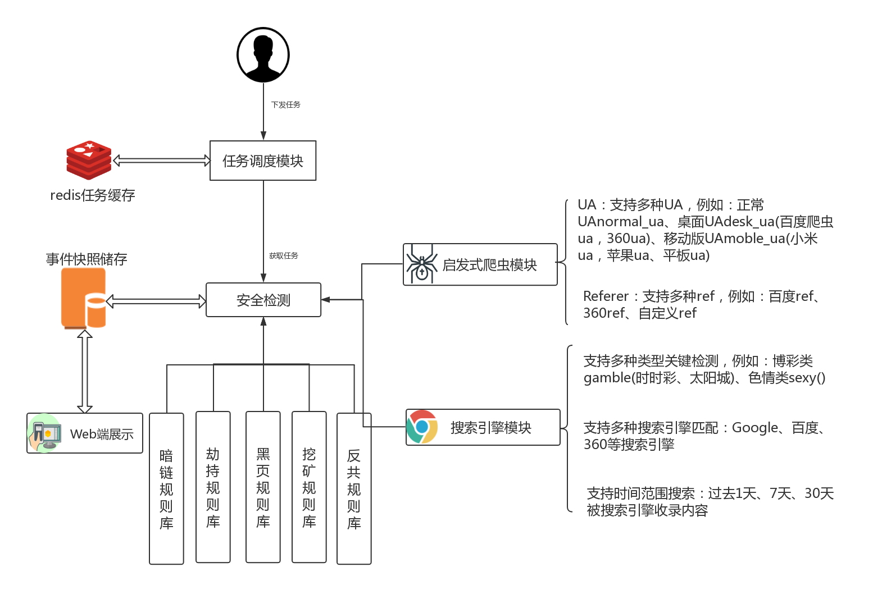

四、研究基础
所需实验手段、研究条件和实验条件
网站事件产生原因：
- 开发人员安全意识不强导致产品存在漏洞
- 管理员疏忽导致
- 非管理员人为因素导致，如服务器被入侵
开发条件：

采集河南省高校主域名与二级域名作为检测对象
开发环境：
Windows、Linux系统、Python开发语言、Mysql、Redis、Mongodb数据库、两台戴尔服务器
注意事项：
网站安全事件具有瞬时性，对网站存在的安全事件要做快照方便恢复到产生事件的状态。

五、计划进度
2019年2月 搜集并阅读论文方面的文献
2019年3月1-5日 完成撰写外文翻译
2019年3月6-10日 完成开题报告
2019年3月11-17日 完成系统分析与架构设计文档
2019年3月18-31日 进行程序编码，完成核心模块编程
2019年4月1-7日 程序编码集成，完成初步系统
2019年4月8-14日 进行单元测试，对真实的环境进行测试
2019年4月15-24日 部署到服务器，并对架构并发调优
2019年4月25-31日 得到成品，并编写毕业论文到定稿阶段
2019年5月 进行毕业答辩，根据答辩意见修改定稿并上交论文资料

六、参考文献
[1] 李娟,偰赓,施蕾,崔甲.多扫描器网站安全监测平台设计与实现[J].集成电路应用,2017,34(11):66-70.
[2]仇昱.Web2.0时代下浏览器的安全研究[J].无线互联科技,2017(18):35-36.
[3] 陈翔.Web网站扫描器的设计与实现[J].信息与电脑(理论版),2016(08):99-100.
[4] 张搏. 负载均衡技术在Web扫描器中的应用[A]. 中国高科技产业化研究会智能信息处理产业化分会.第九届全国信号和智能信息处理与应用学术会议专刊[C].中国高科技产业化研究会智能信息处理产业化分会:中国高科技产业化研究会,2015:3.
[5] 姬硕. 基于爬虫与分布式技术的Web应用漏洞扫描工具的研究与设计[D].北京邮电大学,2016.
[6] 杨可新,鞠九滨,胡亮.降低Web安全扫描误判率[J].吉林大学学报(信息科学版),2004(03):252-255.
[7] 陈禹.Web漏洞扫描器一览[J].计算机与网络,2016,42(20):56-57.
[8] 杨力.布隆算法在网络爬虫中的应用[J].电子世界,2019(03):156+158.
[9] 杨可新,鞠九滨,胡亮.降低Web安全扫描误判率[J].吉林大学学报(信息科学版),2004(03):252-255.

